Предмет | Ансамбль
Класс | Веснянка, 1 г.о.
Тема урока | Шуточная песня Белгородской песни «Жил у пана».  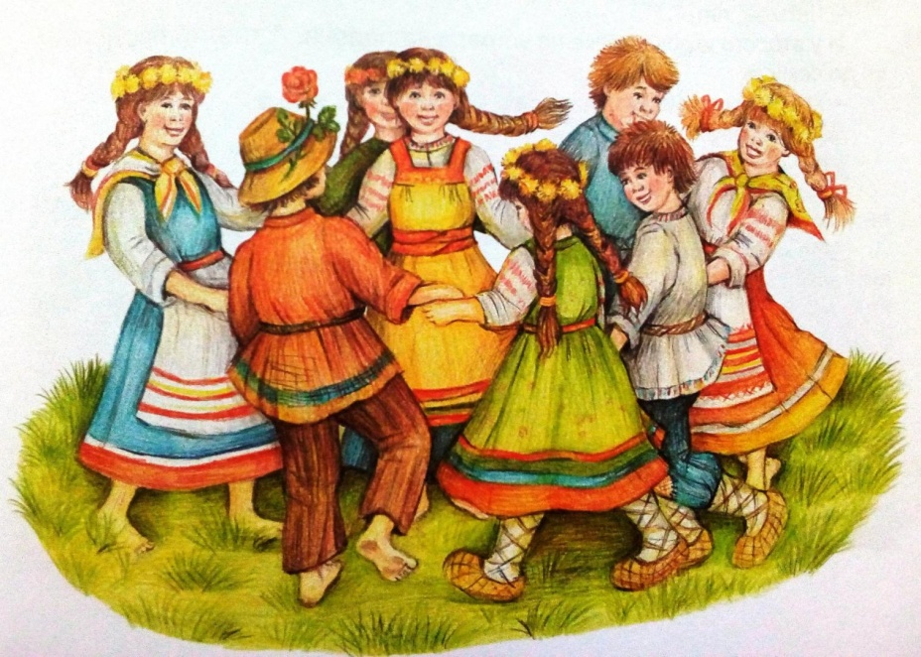
Сегодня на уроке мы научимся | - Правильно проговаривать текст в ритме песни.  - Петь первый куплет песни Жил я у пана (отдельно по голосам).  - Держать две ложки в одной руке, выполняя базовые элементы.
Для изучения темы предлагаю вам | - Просмотреть видеоуроки  https://vk.com/club46638454?z=video-46638454_456239129%2Fa9ef70c416a611d998%2Fpl_post_-46638454_1147  https://vk.com/club46638454?z=video-46638454_456239127%2F98852438059324b86a%2Fpl_post_-46638454_1146
Дополнительные ресурсы | - https://vk.com/club46638454
Домашнее задание (при наличии) | - Разучить свою партию 1-го куплета песни «Жил я у пана».  - Петь под минус свою партию песни «Жил я у пана»  - Тренировать навык правильного хвата 2-х ложек.  - Выучить базовые элементы с ложками.

